الأسم :  (اختبار الفترة الثانية ثاني متوسط ) |  |  |  |  |  | الصف :
السؤال الأول : اختاري صغيرتي الإجابة الصحيحة من بين الإجابات الاتيه ( ١٥ درجة)
١ |  | ) تتضمن تعليمات الرحلات في إ حدى المدارس أن يرافق ٣ معلمين كل ٤٠ طالب . إذا ذهب في رحلة ١٢٠ طالباً , فكم معلماً رافق الطلاب
أ) ٣ |  |  | ب) ٦ | ج،) ٩ | د) ١٢
٢ |  | 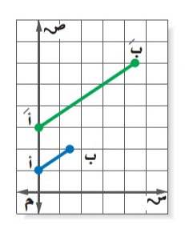  إذا كان أًبً تمدد لـ أب فإن عامل مقياس التمدد هو:
- ١ |  |  | - ٢ | جـ) ٣ | د) ٥
٣ |  | 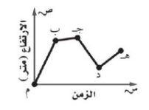  بين أي نقطتين في التمثيل كان معدل التغير في ارتفاع الصقر سالباً
أ) م و ب |  |  | ب) ب و جـ | جـ)جـ و د | د) د و هـ
٤ |  | 
أ) ٨ |  |  | ب) ١٠ | جـ) ١٢ | د) ٢٠
٥ |  | يبين الجدول التالي طول ثامر عندما كان عمره ٨ سنوات وَ ١١ سنة  أوجدي معدل التغير في طوله خلال هذين العمرين.
  الطول ( سم) | ١٣٠ | ١٤٥
  العمر ( سنة) | ٨ | ١١
- ٣ |  |  | - ٤ | جـ) ٥ | د) ٦
٦ |  | اذا تشابه مضلعان فان اضلاعهما المتناظرة ...........
- متناسبة |  |  | ب) متقاطعه | جـ) متوازية | د) متعامدة
٧ |  | اذا كان طول ظل إشارة المرور ٣م وطول ظل برج الهاتف النقال في الوقت نفسه ٢١ م واذا كان طول إشارة المرور مترين فما طول برج الهاتف النقال ؟
- ١٤م |  |  | - ١٥م | جـ ١٦ م | د) ١٧م
٨ |  | التمدد الذي عامل مقياسه أكبر من 1 يؤدي الى ...........
- تصغير |  |  | ب ) تكبير | جـ)دوران | د) انسحاب
٩ |  | صورة النقطة ك (١٠، ٦) الناتجة عن تمدد عامل مقياسة $\frac{١}{٢}$ هي :
- (٢٠، ١٢ ) |  |  | - ( ٣، ٥) | جـ ( ٥، ٣) | د) (١٢، ٧ )
١٠ |  | 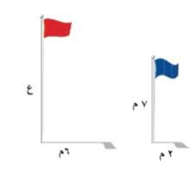  ما ارتفاع العلم الأحمر ؟
- ١٢ م |  |  | - ١٤ م | جـ) ٢١م | د) ٢٤م
١١ |  | 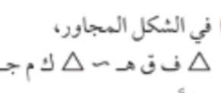 فما قيمة س =....... 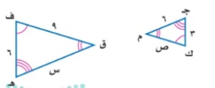
أ) ١٠ |  |  | ب) ١١ | ج) ١٢ | د) ١٣
١٢ |  | الجدول التالي يبين أن العلاقة بين عدد الزبائن وكمية القماش علاقة  خطية فالمعدل الثابت للتغير هو : 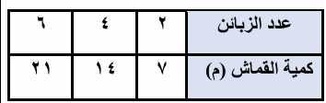
أ) $\frac{٤}{٢}$ |  |  | ب) $\frac{١}{٢}$ | جـ) $\frac{٢}{٧}$ | د) $\frac{٧}{٤}$
١٣ |  | تسمى الصورة الناتجة عن تكبير شكل معطى أو تصغيره:
- تمدد |  |  | - تكبير | جـ) تصغير | د) مركز التمدد
١٤ |  | 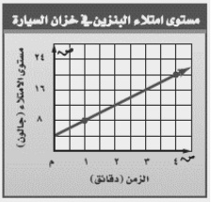  المعدل الثابت للتغير في الشكل المجاور هو :
أ) ٢ |  |  | ب)٦ | جـ) ٤ | د) -٦
١٥ |  | اذا كان محيط المربع أ يساوي ٢٨ وحدة ومحيط المربع ب يساوي 42 وحدة فان عامل المقياس بينهما :
أ) $\frac{٢}{٧}$ |  |  | ب) $\frac{٢}{٣}$ | جـ) $\frac{٤}{٦}$ | د) $\frac{٧}{٢}$
السؤال الثاني: ( كل سؤال درجتان ونصف )
أ/حل التناسب الاتي :
$\frac{س }{\begin{aligned} \\ ٤\end{aligned}}$= $\frac{٩}{١٠}$

ب/ يشرب الفيل البالغ ٢٢٥لترا من الماء كل يوم تقريبا ؟هل يتناسب عددٍ الأيام مع عدد لترات الماء التي يشربها الفيل ؟

انتهت الأسئلة بالتوفيق للجميع .معلم/ًًـة المادة/

